 | ZADRUŽNI SAVEZ DALMACIJE  HR-21000 Split, Kamila Tončića 4  Tel: 00385 21 348 388 - email: info@zsd.hr  IBAN: HR70 2390 0011 1000 14307 - OIB: 97059868731 | 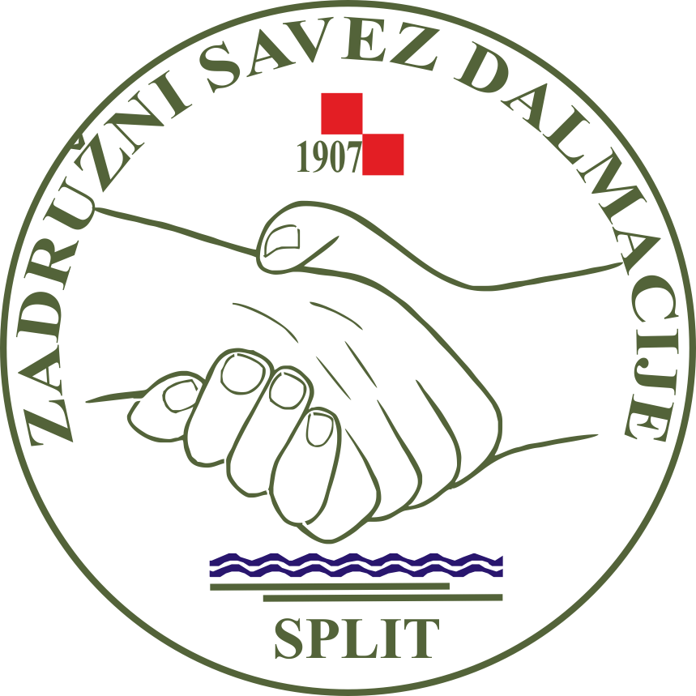

PRIJAVA
ZA BURZU MASLINOVIH ULJA, PROIZVODA OD MASLINE I/ILI PROIZVODA OD LJEKOVITOG BILJA
Popunjenu prijavu poslati na mail info@zsd.hr najkasnije do 20.2.2024.

- PODACI O PRAVNOJ / FIZIČKOJ OSOBI

Naziv*:
Adresa*: |  | PB i mjesto*:
Kontakt osoba*:
Mob*: |  | Tel*:
e-mail*: |  | Web*:
Djelatnost*:
OIB:
* podaci će biti upisani u e-katalog

- PODACI O IZLOŽBENOM PROSTORU NA BURZI

Naručujem: | Izložbeni prostor veličine |  | m² (upisati broj m²) po cijeni od 70 € + PDV / m²
Izložbeni prostor uključuje stolove, stolnjake, stolice i natpis s imenom izlagača

- PROIZVODI IZLAGAČA KOJI ĆE BITI PREDSTAVLJENI NA BURZI

R.B. | Naziv proizvoda / grupe proizvoda
1.
2.
3.
4.
5.
6.

- OGLAŠAVANJE U e-KATALOGU (označiti s X)

Naručujem: |  | Oglas tvrtke u e-katalogu na 1/1 stranici dimenzija 210 x 297 mm | 120 € + PDV
Naručujem: |  | Oglas tvrtke u e-katalogu na 1/2 stranice dimenzija 210 x 148,5 mm | 60 € + PDV
Naručujem: |  | Oglas tvrtke u e-katalogu na 1/3 stranice dimenzija 210 x 99 mm | 40 € + PDV
e-Katalog se distribuira i objavljuje u elektronskom obliku, te je trajno objavljen na webu organizatora.

Vaši osobni podaci evidentirat će se i čuvati u bazi podataka ZSD-a u svrhu objave u e-katalogu i drugim promidžbenim materijalima, te dostave informacija i promidžbenih materijala, na način opisan u Izjavi ZSD-a o zaštiti i prikupljanju osobnih podataka te njihovu korištenju, dostupnoj na www.zsd.hr. Svojim potpisom potvrđujete da su podaci upisani u ovu Prijavu istiniti, da ste upoznati i suglasani da se isti mogu prikupljati, obrađivati i čuvati u bazi podataka ZSD-a u naprijed navedene svrhe, sukladno Općoj uredbi o zaštiti osobnih podataka EU(2016/679/EU) i Zakonu o zaštiti osobnih podataka, te da se u svako doba možete usprotiviti njihovoj obradi. Ujedno potvrđujete da se proizvodi s kojima sudjelujete na manifestaciji mogu koristiti za promidžbu maslinarstva i uljarstva, a fotografije i audiovizualni zapisi napravljeni za potrebe manifestacije mogu obrađivati, javno objavljivati i arhivirati u bazi podataka ZSD-a, sukladno Izjavi ZSD-a o zaštiti i prikupljanju osobnih podataka te njihovu korištenju.

Potpisivanjem ove prijave obvezujem se za naručene usluge uplatiti ugovoreni iznos prije početka manifestacije na račun Zadružnog saveza Dalmacije IBAN: HR70 2390 0011 1000 14307 (Model: HR02, poziv na broj: OIB uplatitelja, svrha uplate: Burza Noćnjak) te izlagati u skladu s Općim uvjetima izlaganja na manifestacijama Zadružnog saveza Dalmacije.
Mjesto i datum

M.P.
Ime, prezime i potpis osobe ovlaštene za zastupanje

OPĆI UVJETI IZLAGANJA
na sajmovima tijekom održavanja međunarodnih manifestacija
u organizaciji Zadružnog saveza Dalmacije

- Organizator
Sajmove organizira Zadružni savez Dalmacije (u daljnjem tekstu ZSD) tijekom održavanja međunarodnih manifestacija Noćnjak i Sabatina (u daljnjem tekstu manifestacije).
- Izlagač
Izlagač na sajmu može biti svaka pravna ili fizička osoba koja sa ZSD-om sklopi odgovarajući ugovor o promidžbi izlagača. Pod pojmom Izlagač u daljnjem tekstu smatraju se i osobe koje rade prema nalogu i za račun Izlagača.
- Prijava i potvrda sudjelovanja
Svoje sudjelovanje na Sajmu Izlagač prijavljuje pisanom ili usmenom narudžbom, prema promotivnoj ponudi ZSD. Sudjelovanje Izlagača na sajmu potvrđuje se potpisivanjem odgovarajućeg ugovora o promidžbi izlagača (u daljnjem tekstu Ugovor) između Izlagača i ZSD-a, iz kojeg je razvidno početak, vrijeme i mjesto održavanja Sajma. Na osnovi potpisanih Ugovora ZSD izvršava raspodjelu izložbenog prostora. Zadnji rok prijave i narudžbe izložbenog prostora je rok naveden u promotivnoj ponudi ZSD-a.
- Slučaj otkaza izložbenog prostora ili odgode manifestacije
Ukoliko Izlagač u pisanom obliku otkaže sudjelovanje na sajmu najkasnije 20 dana prije održavanja Sajma i ZSD to prihvati, Izlagaču će se fakturirati samo 25% ugovorene vrijednosti izložbenog prostora. Otkaz 20 dana i manje do početka Sajma ZSD ne može prihvatiti, te će Izlagaču fakturirati naručeni i ugovoreni prostor. Otkazni rok za eventualno naručene tehničke ili druge usluge je najkasnije 8 dana prije otvaranja Sajma.
Ako se iz objektivnih razloga vrijeme i mjesto održavanja Sajma moraju promijeniti, prijava sudjelovanja i Ugovor vrijede za novi termin i/ili lokaciju. Izlagač nema pravo otkazati ili postavljati neke druge zahtjeve, te nema pravo tražiti naknadu štete od ZSD-a.
- Oprema zakupljenog prostora
Za Izlagače se osigurava prostor u objektu u kojem se održava manifestacija i to u četvornim metrima prema rasporedu Izlagača kojeg određuje ZSD. Osim samog prostora u objektu ZSD za Izlagača osigurava i odgovarajući stol/stolove i stolicu/stolice sukladno veličini zakupljenog izložbenog prostora. U slučaju zauzimanja dodatnog prostora od strane naručitelja, isti prostor će se naknadno zaračunati i naplatiti. Sve dodatne narudžbe nisu u cijeni Opće promotivne ponude ZSD-a i posebno se naplaćuju.
- Uvjeti plaćanja
Za sve naručene usluge ZSD po potpisivanju Ugovora o promidžbi Izlagaču ispostavlja predračun. Izlagač se obavezuje platiti puni iznos po predračunu u roku dospijeća navedenom u predračunu ili najkasnije tjedan dana prije početka Sajma, u protivnom ZSD nije obavezan osigurati izložbeni prostor niti osigurati ostale usluge promidžbe Izlagaču. Nakon izvršene uplate po predračunu ZSD Izlagaču izdaje račun.
- Aktivnosti na prostoru Sajma
Sve aktivnosti na prostoru sajma moraju se odvijati u skladu s propisima Republike Hrvatske i na način da ne ometaju ostale sudionike i posjetitelje manifestacije. Za sve aktivnosti koje Izlagač želi provoditi izvan ugovorenog izložbenog prostora, mora tražiti posebno odobrenje ZSD-a. Za prodaju izložaka i usluga kao i za besplatna kušanja te podjele izložaka izlagači su dužni u skladu sa zakonskim propisima ishoditi i imati kod sebe svu potrebnu dokumentaciju koju zahtijevaju nadležne inspekcijske službe. Izlagač je dužan ZSD-u pisano najaviti takvu vrstu izlaganja, kao i trajanje i način izlaganja. Izlagač sam snosi sve eventualne dodatne troškove takve vrste Izlaganja ili zapriječenih mu kazni u slučaju neishodovanja dozvola. ZSD se oslobađa odgovornosti za poslovanje i nastup izlagača.

Puštanje glazbe i drugih zvukova za vrijeme održavanja Sajma nije dopušteno. Korištenje slika ili pokretnih slika na izlagačkom prostoru podliježe Zakonu o autorskim pravima i srodnim pravima te ZSD ne preuzima materijalnu odgovornost za nastale obveze na toj osnovi. Eventualno organiziranje nekih događanja poput tiskovnih ili drugih konferencija obvezno se unaprijed mora dogovoriti sa ZSD-om.
- Radno vrijeme Sajma
Radno vrijeme Sajma je kako slijedi: prvi dan (čet): 16,00-21,00, drugi dan (pet): 10,00-21,00, treći dan (sub): 18,00-21,00.
Tijekom radnog vremena sajma Izlagač mora imati osobu ili osobe na štandu koje su zadužene za prezentiranje usluga i proizvoda koje Izlagač nudi. Izlagačeva obaveza je da Posjetitelji na štandu tijekom radnog vremena stalno mogu dobiti informacije koje traže ili trebaju od Izlagača.
- Izložbeni prostor
Izložbeni prostori koji se nude Izlagačima u pravilu su prostor u objektu gdje se održava manifestacija. Izlagač se obvezuje urediti prostor prema unaprijed dogovorenom načinu i to na prostoru kojeg ZSD označi i rezervira za određenog Izlagača. Izlagač ne može bez suglasnosti ZSD-a ustupiti dodijeljeni izložbeni prostor drugome. Izlagač može početi uređivanje prostora samo ako je ZSD-u izvršio uplatu i sve ugovorene obveze. Uređivanje izložbenog prostora počinje dan ranije (24 sata) prije početka Sajma, a završava najkasnije tri sata prije početka Sajma. Ukoliko Izlagač ne započne uređivati prostor u ostavljenom roku ili se ne pojavi na Sajmu, ZSD može raspremiti izložbeni prostor odnosno stol i druge predmete u prostoru te njegov rezervirani prostor iskoristiti u druge svrhe pa i ustupiti ga drugom Izlagaču. U tom slučaju Izlagač nema pravo tražiti povrat novca s osnova nesudjelovanja. Raspremanje izložbenog prostora može početi tek po isteku radnog vremena Sajma, s tim da mora završiti najkasnije do 13 sati zadnjeg dana manifestacije (nedjelja). Ako to ne učini Izlagač, ZSD će raspremiti i uskladištiti sav materijal na izložbenom prostoru na trošak Izlagača koji je dužan prije preuzimanja svojih stvari podmiriti eventualne troškove raspremanja prostora i skladištenja tih stvari.
- Ostale tehničke informacije
Uobičajeni priključci na struju mogu se posebno naručiti uz prethodnu najavu najkasnije 8 dana prije početka Sajma, a odobrava ih isključivo ZSD. Izlagač mora dopustiti eventualan prolaz instalacija potrebnih za tehničko i dekorativno uređenje dvorane ili izložbenog prostora drugih izlagača. Najveće opterećenje poda u prizemlju može biti 800kg/m2. Učvršćivanje, vješanje i lijepljenje na zidove nije dopušteno. Reklamacije zbog eventualnih nedostataka izložbenog prostora ili štanda moraju se javiti ZSD-u odmah po preuzimanju štanda, ali najkasnije 3 (tri) sata prije početka manifestacije. Naknadne reklamacije ne mogu se uzeti u razmatranje. Sav otpad izlagač je dužan odložiti na odlagališta predviđena za takav otpad. Izlagač je sam odgovoran za odlaganje eventualnog posebnog otpada kao i za svu štetu prouzročenu štetnim i opasnim otpadom nastalim na njegovom štandu.
- Sigurnost i osiguranje
Izlagač sam osigurava čuvanje izložbenog prostora za vrijeme u kojem je Sajam otvoren i za vrijeme u kojem je zatvoren za posjetitelje. Za neizvršeno osiguranje izložaka i ostale imovine ZSD ne preuzima odgovornost, već iznos nastale štete pada na teret Izlagača.
Izlagači mogu od ZSD-a naručiti čuvanje svoga izložbenog prostora koje se posebno dogovara i naplaćuje.

ZADRUŽNI SAVEZ DALMACIJE

